Доминантсептаккорд
Повторение пройденного материала:
Доминантовый септаккорд строится от V ступени, доминантной в гармоническом миноре и натуральном мажоре. Основой аккорда является трезвучие мажор с добавленной к нему малой терцией.
У аккорда 3 обращения. Их интервалы проходят между верхним звуком, основой и нижним звуком.
- Квинтсекстаккорд. Строй начинается с VII ступени.
- Терцквартаккорд. Начинает свой строй от II ступени.
- Секундаккорд. Его строй начинается с IV ступени.
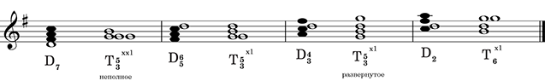

Домашнее задание: построить доминтсептаккорд с обращениями и разрешениями в тональности си мажор.

